Когда начинать развивать  интеллект ребенка?  Ребенок начинает развиваться с первых дней жизни. Но наиболее интенсивно происходит развитие его интеллекта с 2 до 8 лет, поскольку в этот период мозг ребенка наиболее восприимчив и способен к развитию. С двух лет можно применять логические игры для детей, начинать обучение ребенка чтению для развития мышления и расширения запаса слов.  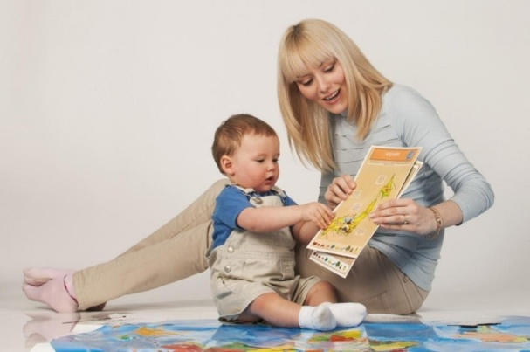  Условия для развития интеллекта:  - Создание благоприятной эмоциональной атмосферы;  - Отсутствие принуждения. Интеллектуальная деятельность должна нравиться ребенку и носить только добровольный характер;  - Развивающая деятельность должна быть доступной для ребенка и соответствовать его возрасту. | От чего зависит интеллектуальное развитие?  - От наследственности, которую ребенок получает вместе с генами родителей;  - От образа жизни мамы в период беременности;  - От условий жизни малыша: питания, общительности, достаточного количества двигательной и познавательной активности;  - От количества детей в семье. Дети из многодетной семьи намного лучше приспосабливаются к жизни в обществе;  - От социального статуса семьи;  - От характера и темперамента малыша;  - От качеств личности родителей.  Развитие ребенка 3 лет характеризуется формированием самостоятельности детей. У них появляется предметно-игровая деятельность, они познают мир с помощью игр. У ребенка в этот период улучшается восприятие, речь, образное мышление. Знакомясь с предметами, малыш узнаёт их форму, цвет, размер. Так же развитие ребенка связано с наблюдением за взрослыми. Дети смотрят на жесты, мимику, поведение и слова мамы с папой и копируют их. Поэтому очень важно в это время следить за собой. Вы не можете укорять сына или дочь в неподобающем поведении, если сами поступаете так же. | Буклет для родителей  «Интеллектуальное развитие  дошкольников в семье».  Интеллектуальным развитием называют способности к усвоению знаний и решению нестандартных задач. Такую способность можно ускорить, замедлить или приостановить. Очень большое влияние на формирование интеллектуальных способностей оказывают условия семейного воспитания. Интеллектуальное развитие малышей дошкольного возраста – это очень важный процесс, требующий от родителей ответственности и образованности. Все родители  заинтересованы в непрерывном интеллектуальном развитии своих детей. Интеллектуальное развитие отвечает за нормальный уровень и скорость мыслительных процессов: сравнений, обобщений, распознаваний, способности делать выводы. К интеллекту относятся речь и способности к самообучению.  Существует множество способов развития интеллекта у малышей, которые можно применять в обучении с раннего возраста. Интеллект ребенка – это форма организации его познавательных процессов, которая обеспечивает хорошее восприятие и понимание окружающей действительности.  Интеллект охватывает все стороны деятельности человека: умственную, эмоциональную и физическую. Интеллект у детей очень важно развивать для успешного обучения, а также возможности делать то, что не умеют делать другие. Поэтому развитием интеллекта ребенка необходимо заниматься с раннего возраста.
Способы развития интеллекта:  - Использование развивающих игр. Для этих целей отлично подойдут головоломки, настольные игры, которые призваны развивать интеллект и мышление  у детей;  - Различные виды творчества: лепка, рисование, аппликация и конструирование. Они прекрасно развивают абстрактное и логическое мышление;  - Компьютерные игры для развития логического мышления и интеллекта;  - Математика и точные науки;  - Чтение;  - Изучение иностранных языков;  - Чтение энциклопедий, справочников, просмотр образовательных фильмов и передач,посещение познавательных сайтов и мероприятий;  - Использование вопросов как метода стимулирования умственных способностей малыша;  Дошкольники окружающий мир познают в привычной для взрослых повседневной жизни в процессе общения со старшими или сверстниками, игр, труда, какой-либо деятельности. Поэтому основной задачей родителей является заметное улучшение качества прогулок на свежем воздухе, игр, занятий с малышами. Важно оценить значимость каждой минуты общения родителей с ребенком. | Наиболее эффективные приемы развития интеллекта дошкольников:  - Поддержка проявления любознательности ребенка;  - Создание условий для изучения различных материалов (песка, пластилина, глины, крупы, бобов) и инструментов с первого года жизни;  - Вовлечение малышей в повседневные будничные дела;  - Проведение разнообразных развивающих занятий с использованием карточек, пазлов, книг;  - Организация увлекательного и познавательного досуга малыша. Посещайте с детьми цирк, кукольные театры, музеи, ходите на стадион, рыбалку, в гости;  - Расширяйте круг общения детей;  - Общайтесь с малышом на равных, как со взрослым человеком;  - Соблюдайте следующие условия: здоровое питание, свежий воздух, хороший психологический климат в семье;  - Поддерживайте и прививайте малышу любовь к чтению;  - Дети очень любознательны, поэтому родители должны направить их энергию и желание познавать окружающий мир в нужное русло. | Советы родителям по развитию интеллекта дошкольников:  - * Используйте игры для развития интеллекта ребенка;  - * Предлагайте ребенку полезные игрушки, стимулирующие мыслительную деятельность.  - * Изготовляйте игрушки самостоятельно вместе с ребенком;  - * Используйте многофункциональные игрушки;  - * Не перегружайте ребенка;  - * Проводить занятия с ребенком только в игровой форме;  - * Решайте совместно с ребенком интеллектуальные задачи. Не оставляйте малыша одного наедине с трудностями, всегда старайтесь прийти на помощь;  - * Подбирая ребенку детский сад, обращайте внимание на отношение педагогов к детям: добры ли они, создают ли условия для развития их интеллекта;  - * Развивайте творческие способности ребенка, хвалите их за различные поделки и рисунки;  - * Создайте в семье доверительные отношения, поддерживайте друг друга, всесторонне развивайте ребенка, проводите время вместе с пользой;  - * Формируйте у ребенка удовольствие и радость от процесса развития и обучения.  Развивайте малышей гармонично. Занимайтесь вместе с ребенком. Пусть занятия будут нескучными и полезными!

